Gestión de requerimientos Sistemas

Manual de Usuario

Índice

Usuarios encargados de generar las tareas 2

Ingreso al sistema 2

Agregar un requerimiento o reclamo 2

Editar un requerimiento 3

Cancelar un requerimiento 4

Usuarios agentes 5

Ingreso al sistema 5

Agregar un requerimiento o reclamo 5

Asignarse un requerimiento 6

Quitarse un requerimiento asignado 7

Terminar un requerimiento asignado 7

Cancelar un requerimiento 8

Editar un requerimiento 8

Usuarios supervisores 9

Ingreso al sistema 9

Agregar un requerimiento o reclamo 10

Usuarios administradores 11

Ingreso al sistema 11

Agregar un requerimiento o reclamo 12

Modificar datos personales 13

# Usuarios encargados de generar las tareas

Podrá ver, editar, cancelar y crear tareas, además consultar las direcciones de la Municipalidad

## Ingreso al sistema

En esta pantalla se debe escribir el nombre de usuario y la contraseña creados por el administrador (posteriormente se podrá cambiar la clave) y luego acceder.

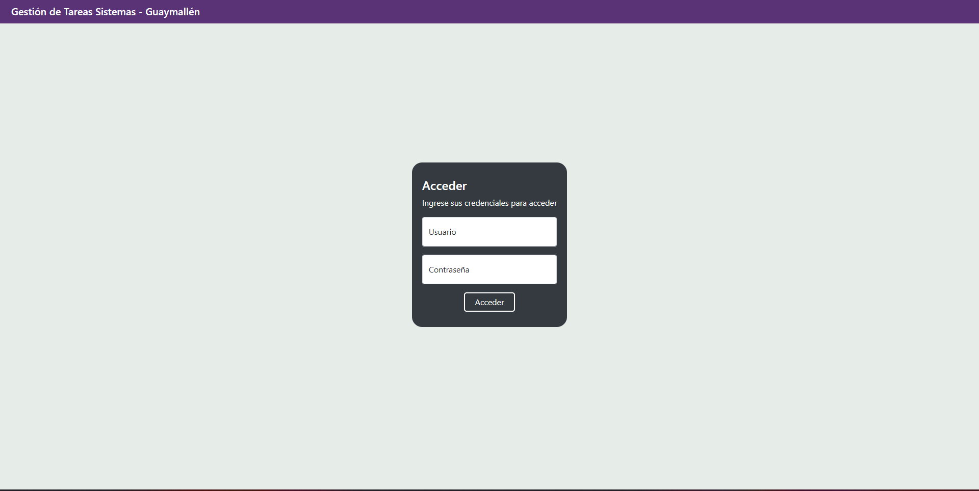

Luego de acceder al sistema con sus credenciales, se muestra está página de Panel de Control. Aquí no hay acciones, solo una vista general de las tareas.

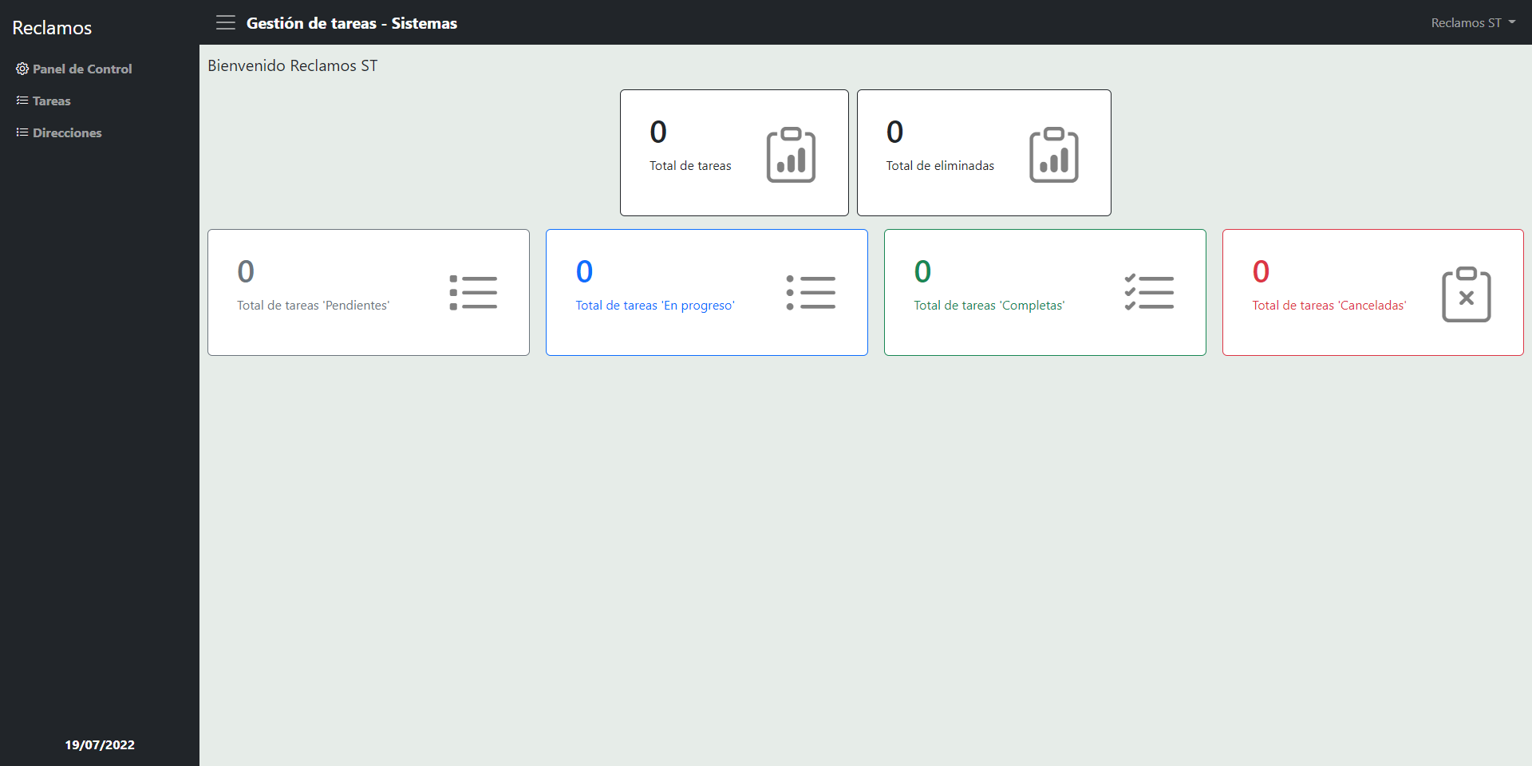

## Agregar un requerimiento o reclamo

Para crear una, ir al menú de opciones en el lateral izquierdo y apretar Tareas. A continuación se mostrará una vista con una tabla. Dentro de ella irá cada requerimiento. Clic en el botón Nueva Tarea

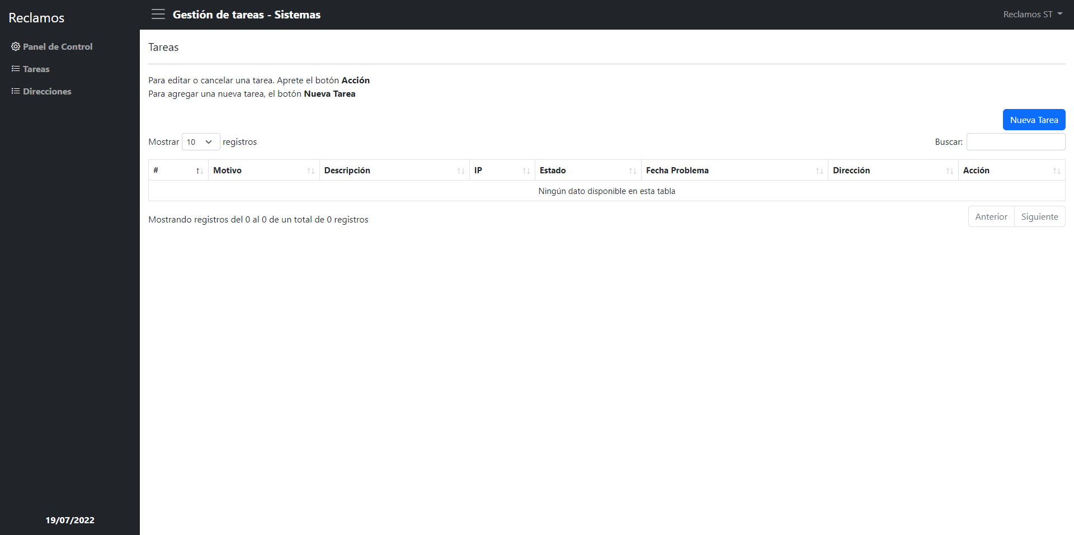

Se muestra una vista para rellenar los campos con los datos correspondientes, para seleccionar su determinada Área en donde se llevará a cabo y el motivo de la misma. Luego de completar, apretar el botón de Guardar y la tarea se habrá añadido con éxito.

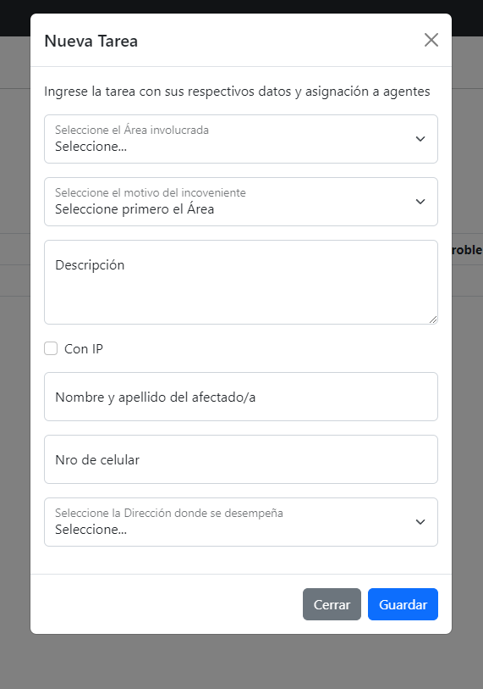

## Editar un requerimiento

Para editar una tarea. Ir:

* En la página de Tareas, apretar el botón Acción según la tarea a editar en la tabla.
* Apretar la opción Editar tarea.

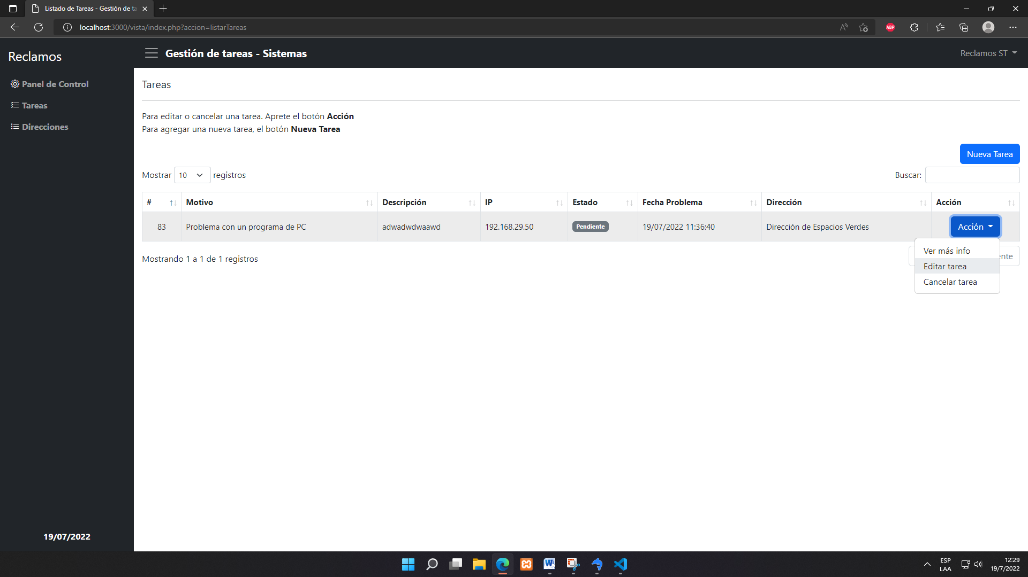

* Modificar los campos que desee.
* Click en el botón Guardar Cambios.

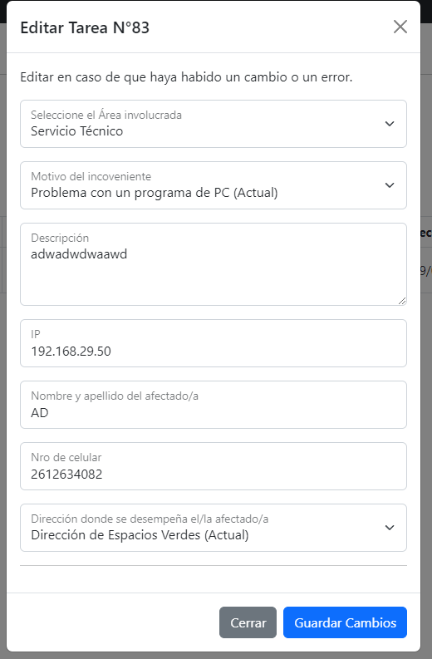

## Cancelar un requerimiento

Para cancelar una tarea. Ir:

* En la página de Tareas, apretar el botón Acción según la tarea a cancelar en la tabla.
* Apretar la opción Cancelar tarea.

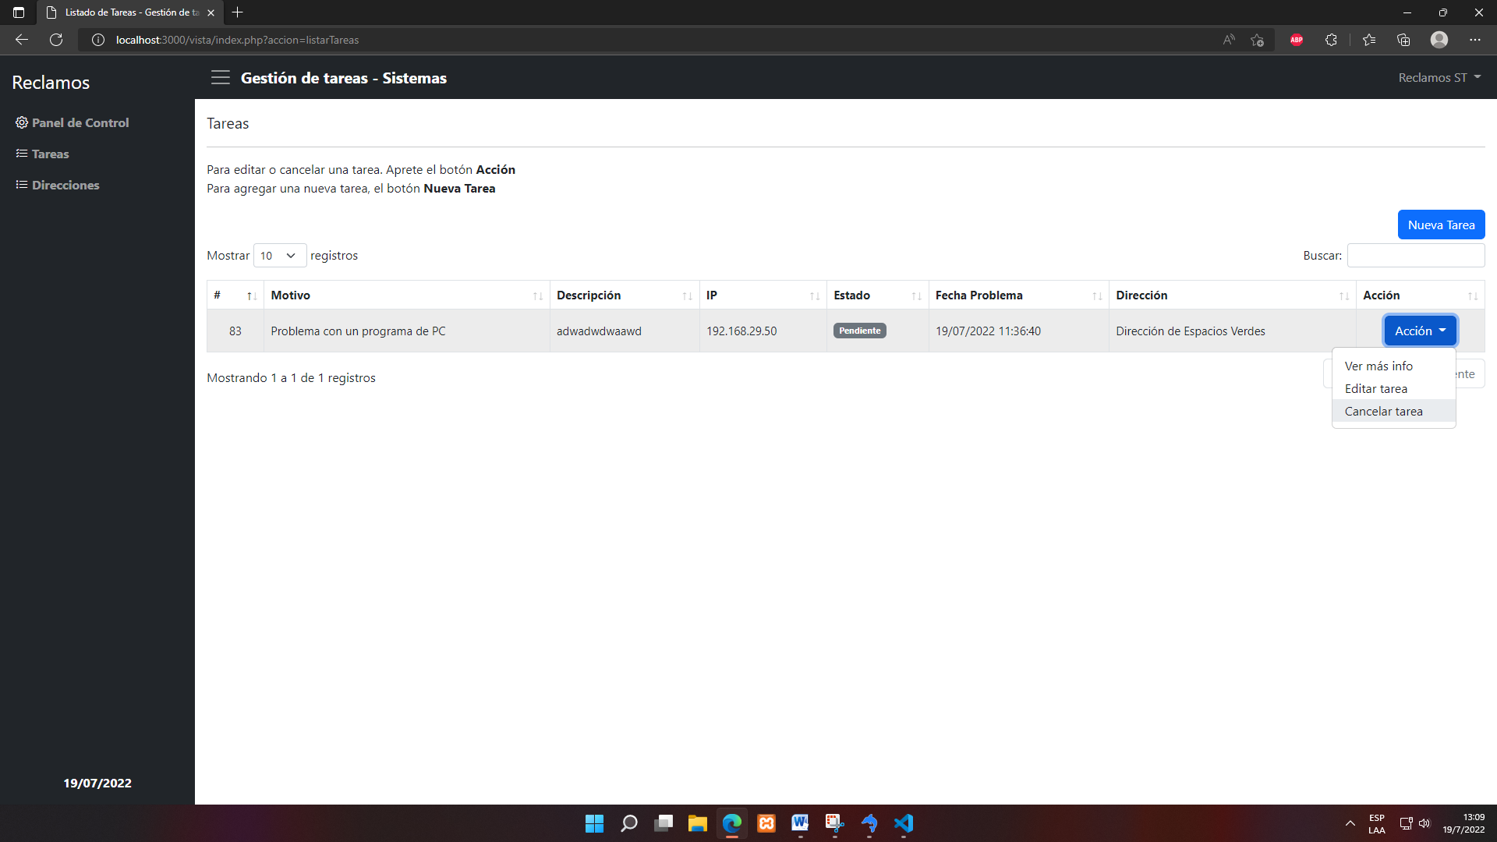

* Para cancelar, primero debe especificar el motivo de la cancelación.
* Click en el botón Cancelar tarea.

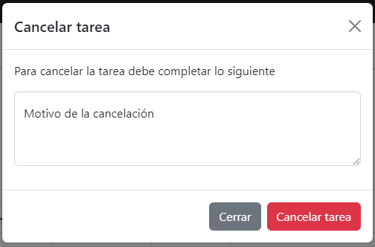

# Usuarios agentes

## Ingreso al sistema

En esta pantalla se debe escribir el nombre de usuario y la contraseña creados por el administrador (posteriormente se podrá cambiar la clave) y luego acceder.



Luego de acceder al sistema con sus credenciales, se muestra está página de Panel de Control. Aquí no hay acciones, solo una vista general de las tareas del área donde pertenece el agente, la cantidad de tareas completadas del mismo y la cantidad de direcciones.

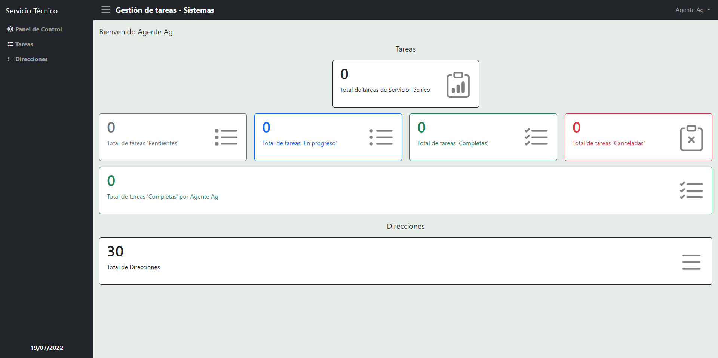

## Agregar un requerimiento o reclamo

Para crear una, ir al menú de opciones en el lateral izquierdo y apretar Tareas. A continuación se mostrará una vista con una tabla. Dentro de ella irá cada requerimiento. Clic en el botón Nueva Tarea

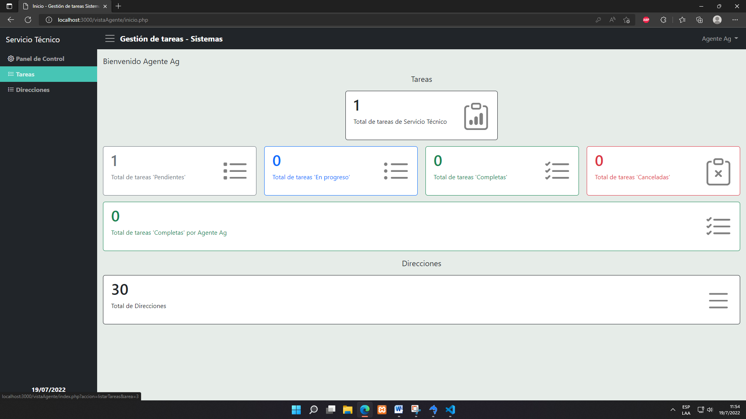

Se muestra una vista para rellenar los campos con los datos correspondientes y para seleccionar el motivo según el área donde esté involucrado el agente. Luego de completar, apretar el botón de Crear tarea y la tarea se habrá añadido con éxito.

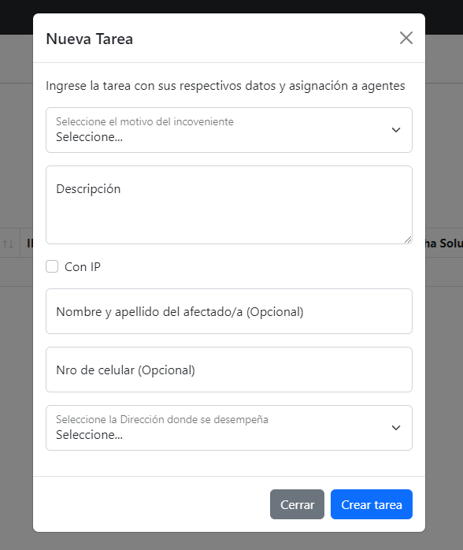

## Asignarse un requerimiento

Para tomar una tarea:

* En la página de Tareas, apretar el botón Acción según la tarea a asignarse en la tabla.
* Apretar la opción Asignarme la tarea.
* Automáticamente la tarea se asignará al agente actual y el estado cambiara a En Progreso.

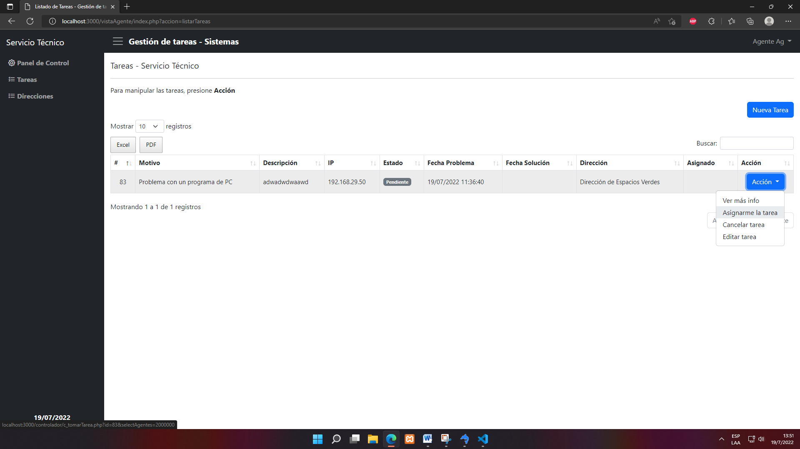

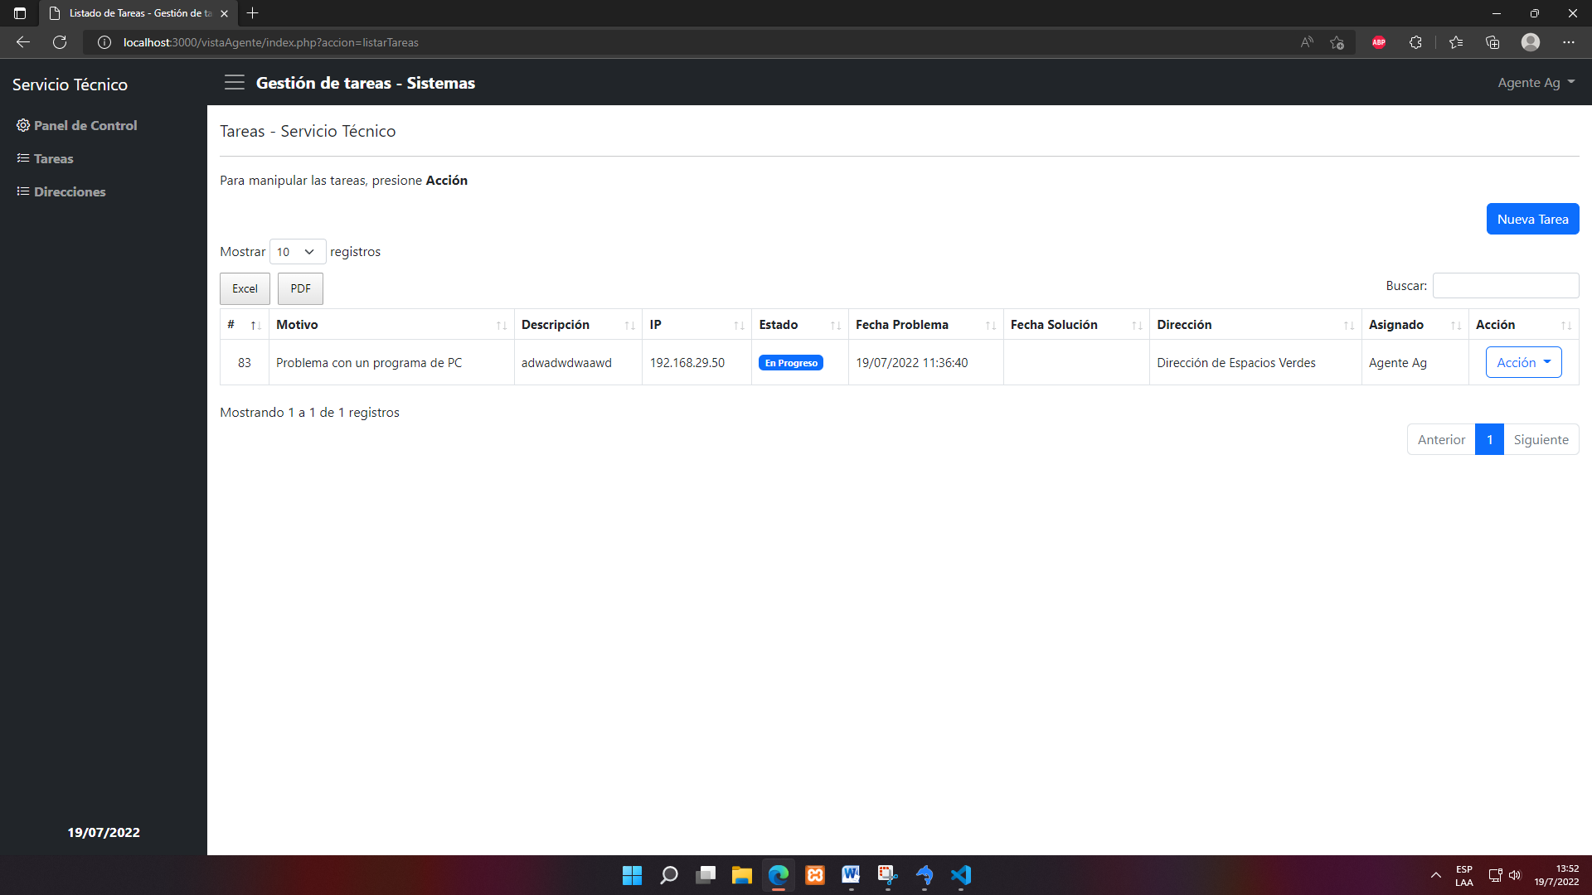

## Quitarse un requerimiento asignado

* En la página de Tareas, apretar el botón Acción según la tarea a quitarse en la tabla.
* Apretar la opción Quitarme la tarea asignada.
* Automáticamente se quita la tarea asignada y vuelve al estado Pendiente.

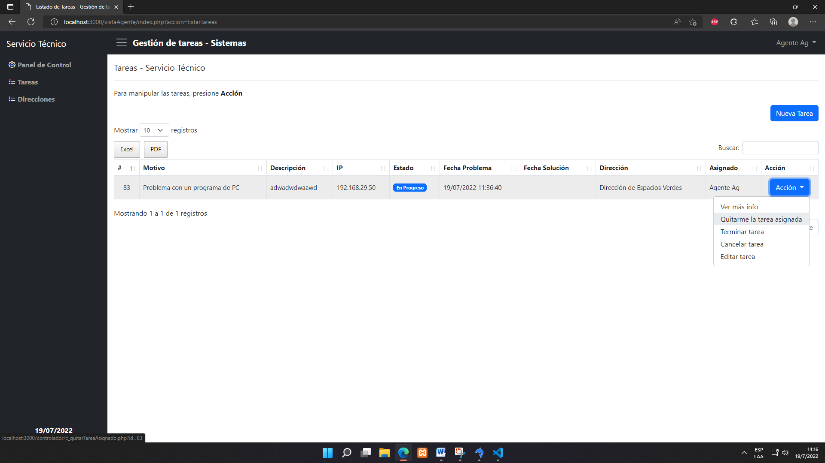

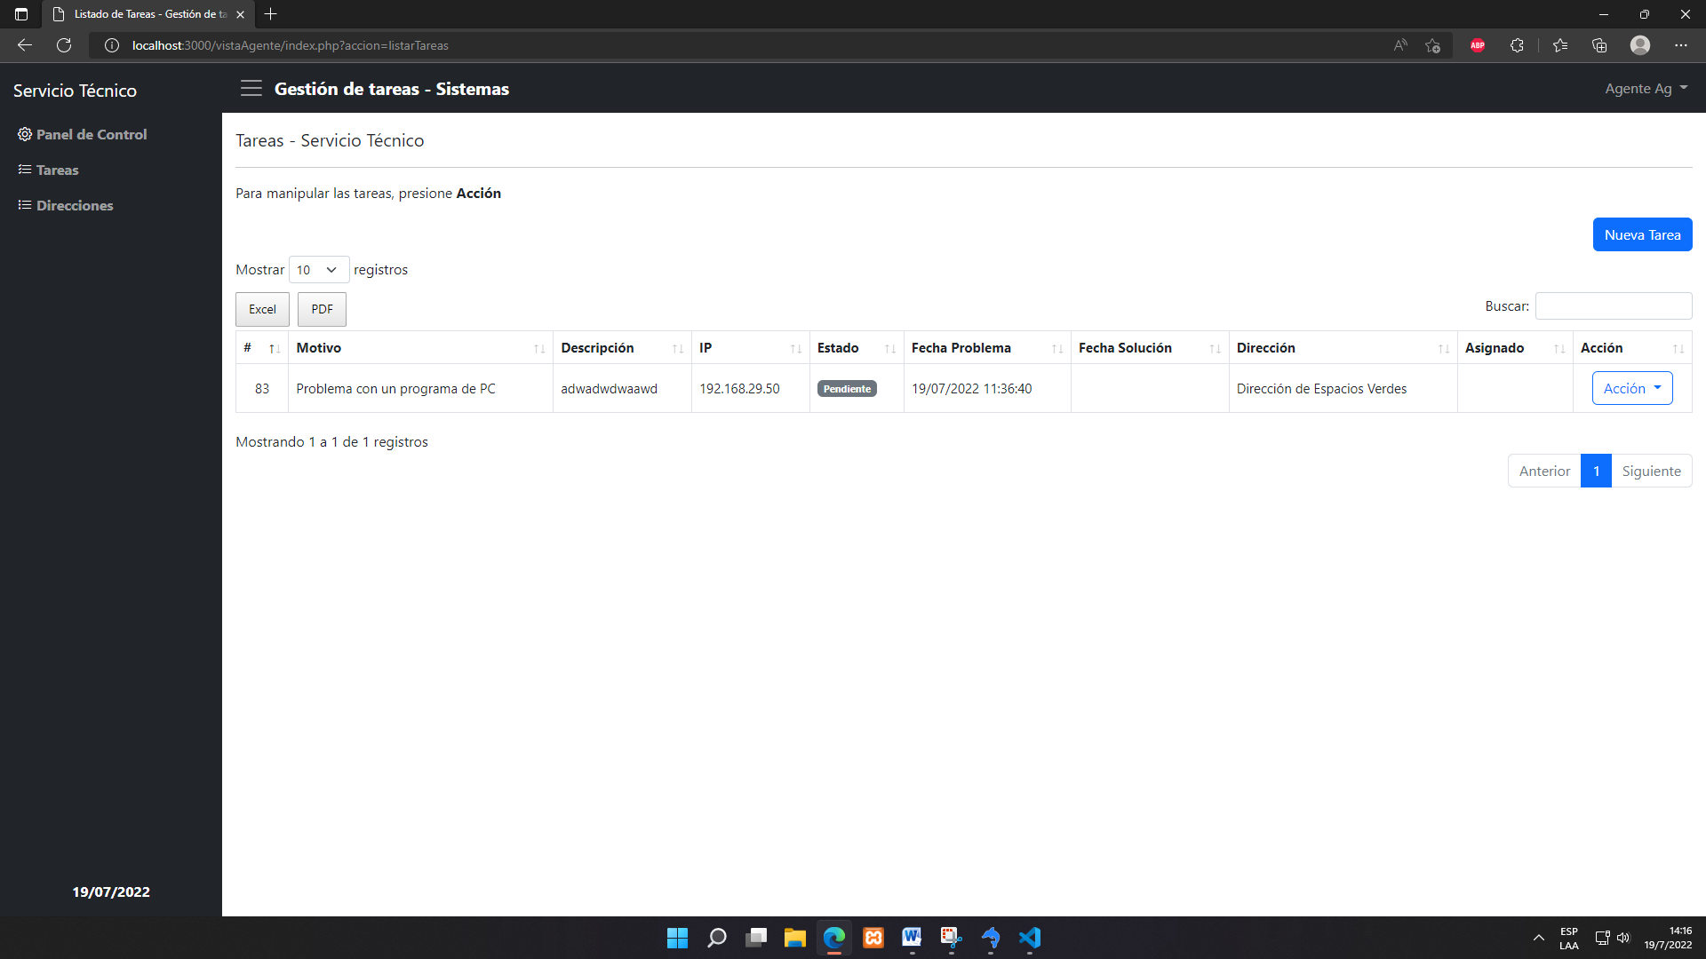

## Terminar un requerimiento asignado

* En la página de Tareas, apretar el botón Acción según la tarea a terminar en la tabla.
* Apretar la opción Terminar tarea.
* Para terminar, primero debe especificar la solución.
* Click en el botón Terminar tarea.

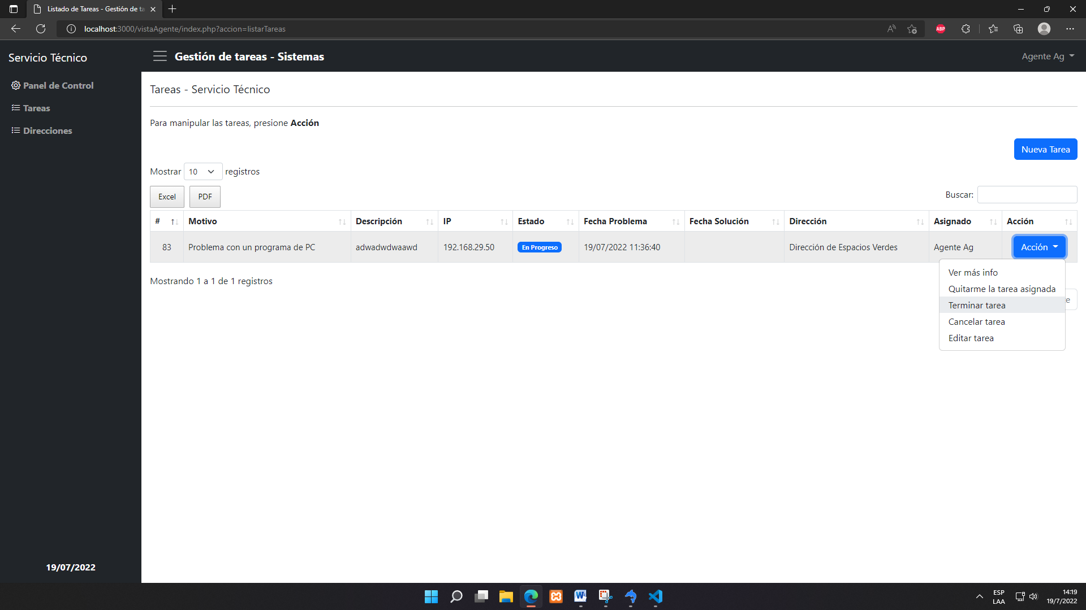

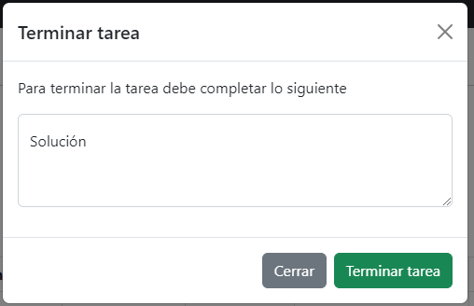

## Cancelar un requerimiento

Para cancelar un requerimiento. Hacer:

* En la página de Tareas, apretar el botón Acción según la tarea a asignarse en la tabla.
* Apretar la opción Cancelar la tarea.

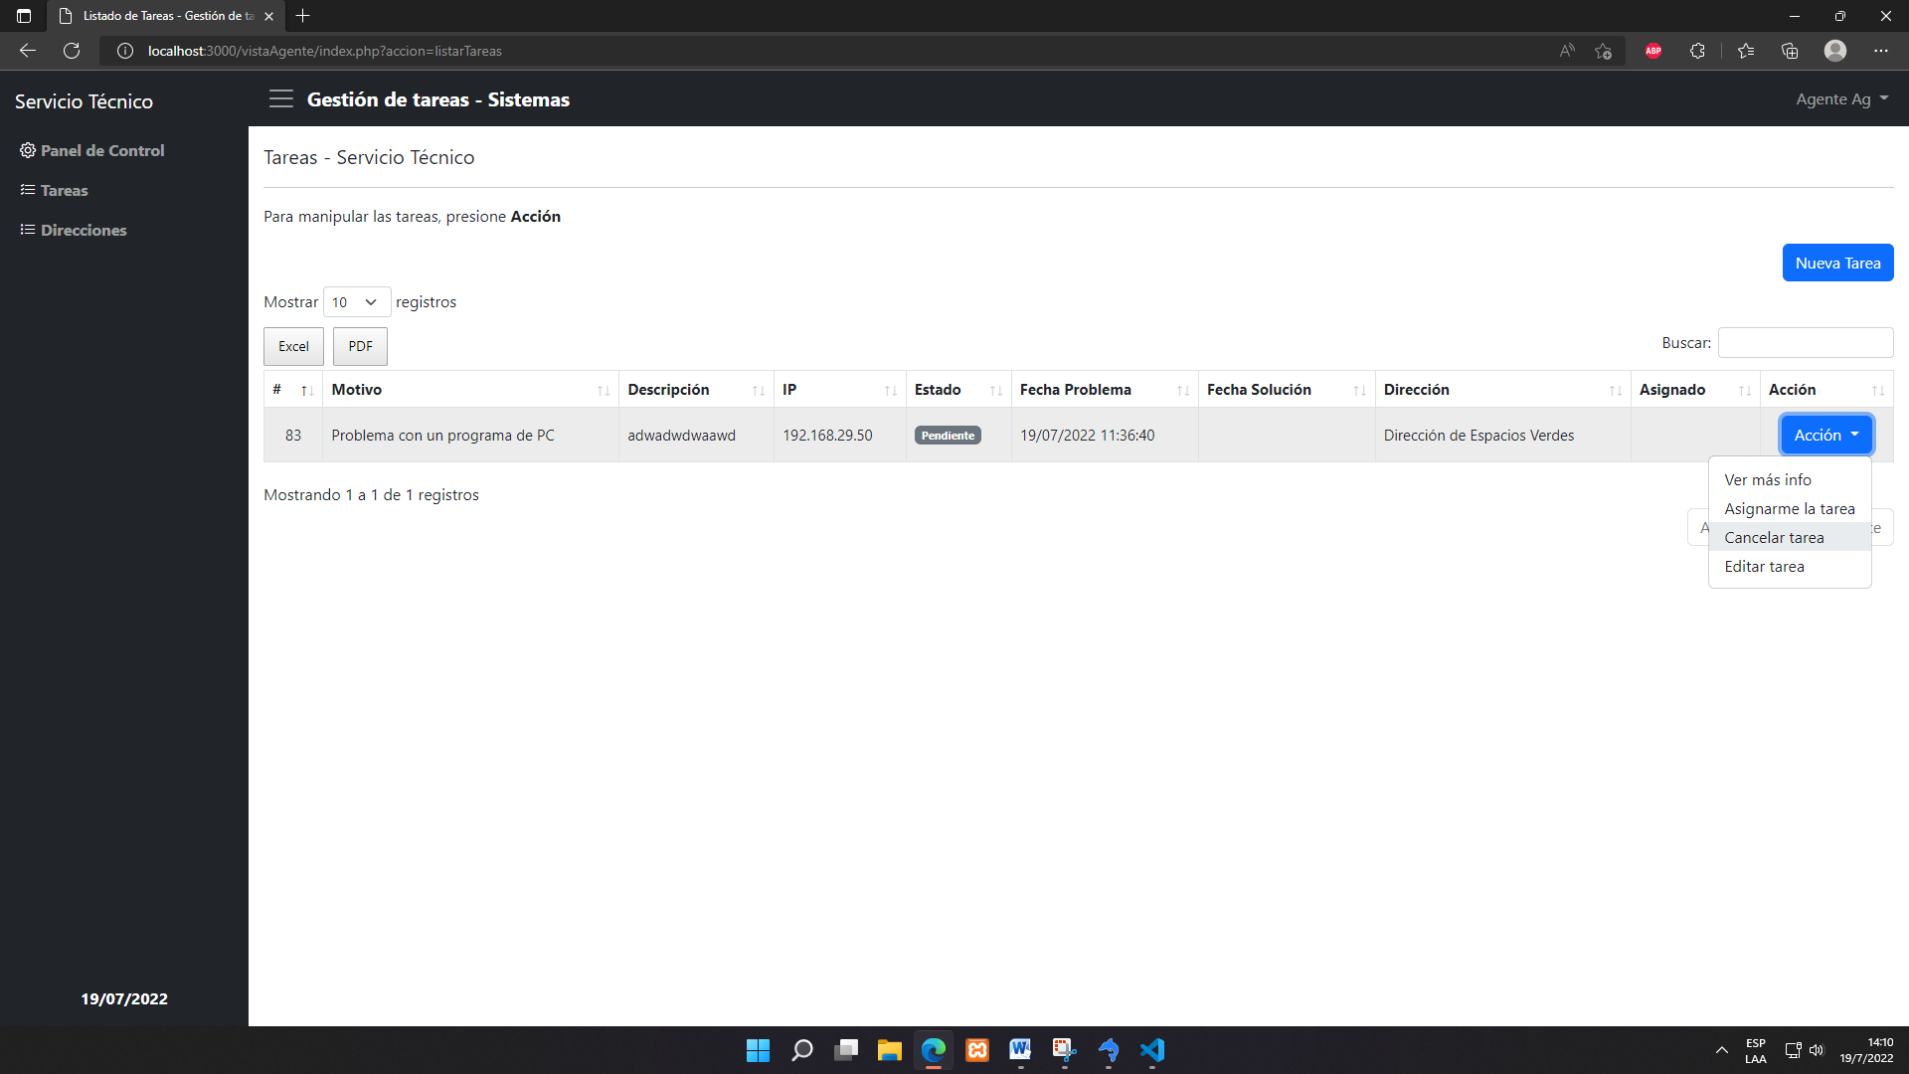

* Para cancelar, primero debe especificar el motivo de la cancelación.
* Click en el botón Cancelar tarea.



## Editar un requerimiento

* En la página de Tareas, apretar el botón Acción según la tarea a editar en la tabla.
* Apretar la opción Editar tarea.

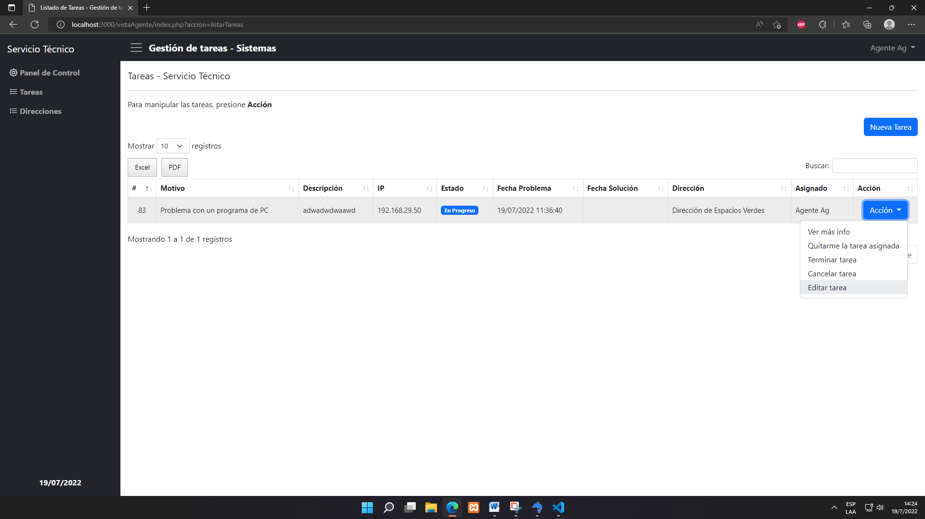

* Luego modificar él o los campos a editar.
* Click en el botón Editar.

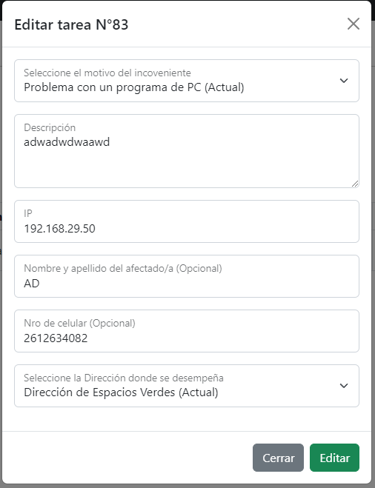

# Usuarios supervisores

## Ingreso al sistema

En esta pantalla se debe escribir el nombre de usuario y la contraseña creados por el administrador (posteriormente se podrá cambiar la clave) y luego acceder.



Luego de acceder al sistema con sus credenciales, se muestra está página de Panel de Control. Aquí no hay acciones, solo una vista general de las tareas del área donde pertenece el supervisor, la cantidad de tareas completadas del mismo y la cantidad de direcciones.

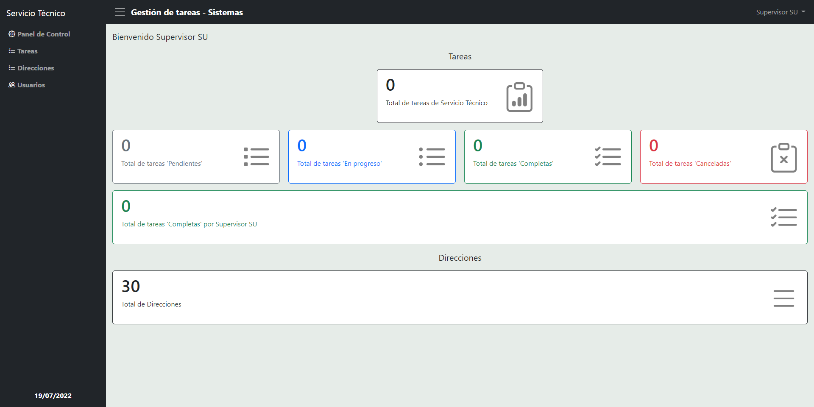

## Agregar un requerimiento o reclamo

Para crear una, ir al menú de opciones en el lateral izquierdo y apretar Tareas. A continuación se mostrará todas las tareas que se llevan a cabo en el área donde esté involucrado el supervisor. Clic en el botón Nueva Tarea

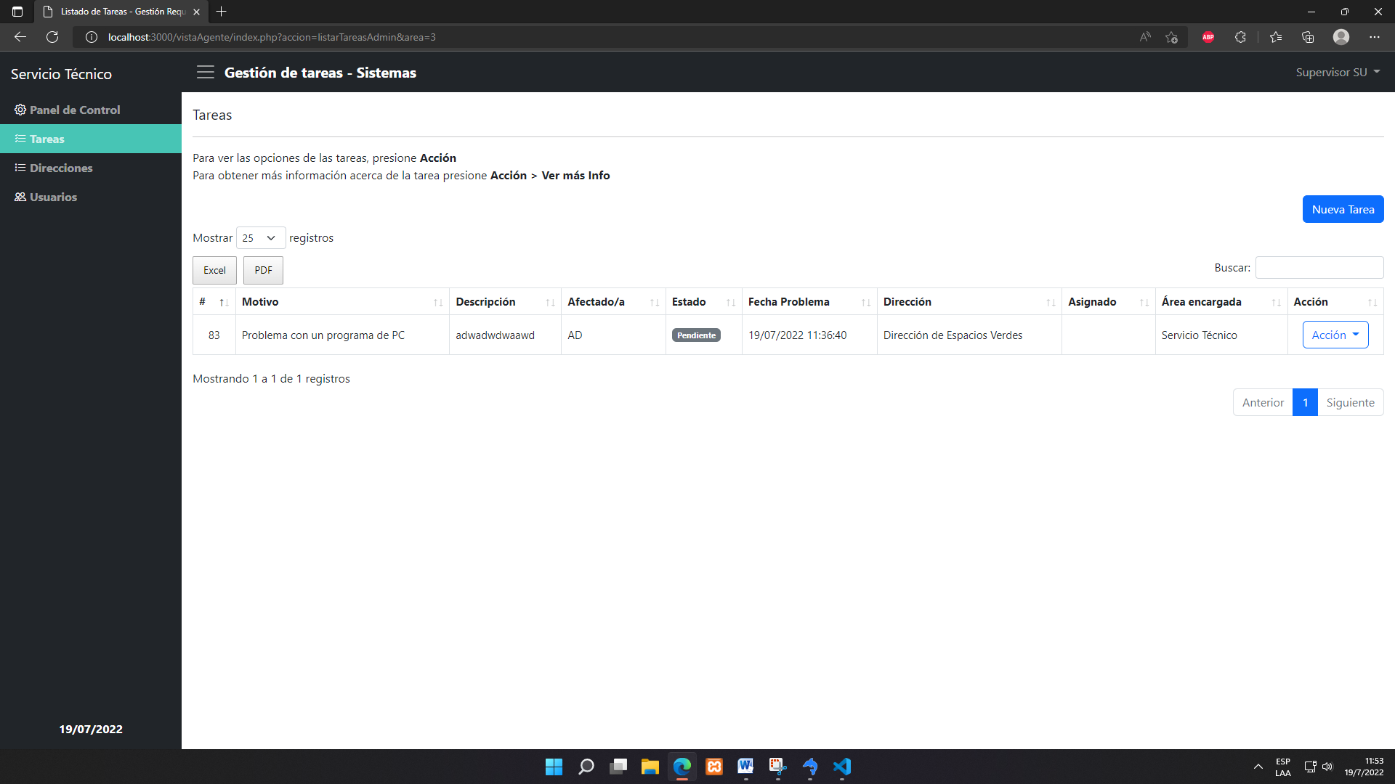

Se muestra una vista para rellenar los campos con los datos correspondientes y para seleccionar el motivo según el área donde esté involucrado el supervisor. Luego de completar, apretar el botón de Guardar y la tarea se habrá añadido con éxito.

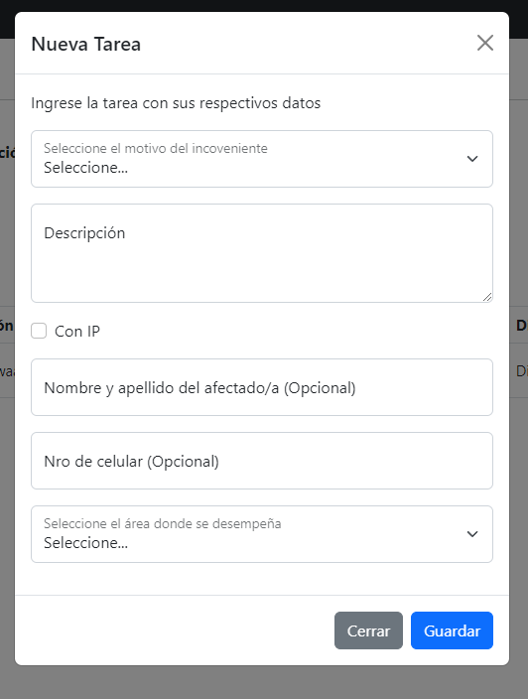

# Usuarios administradores

## Ingreso al sistema

En esta pantalla se debe escribir el nombre de usuario y la contraseña creados por el administrador (posteriormente se podrá cambiar la clave) y luego acceder.



Luego de acceder al sistema con sus credenciales, se muestra está página de Panel de Control. Aquí no hay acciones, solo una vista general de las tareas, la cantidad de usuarios y la cantidad de direcciones.

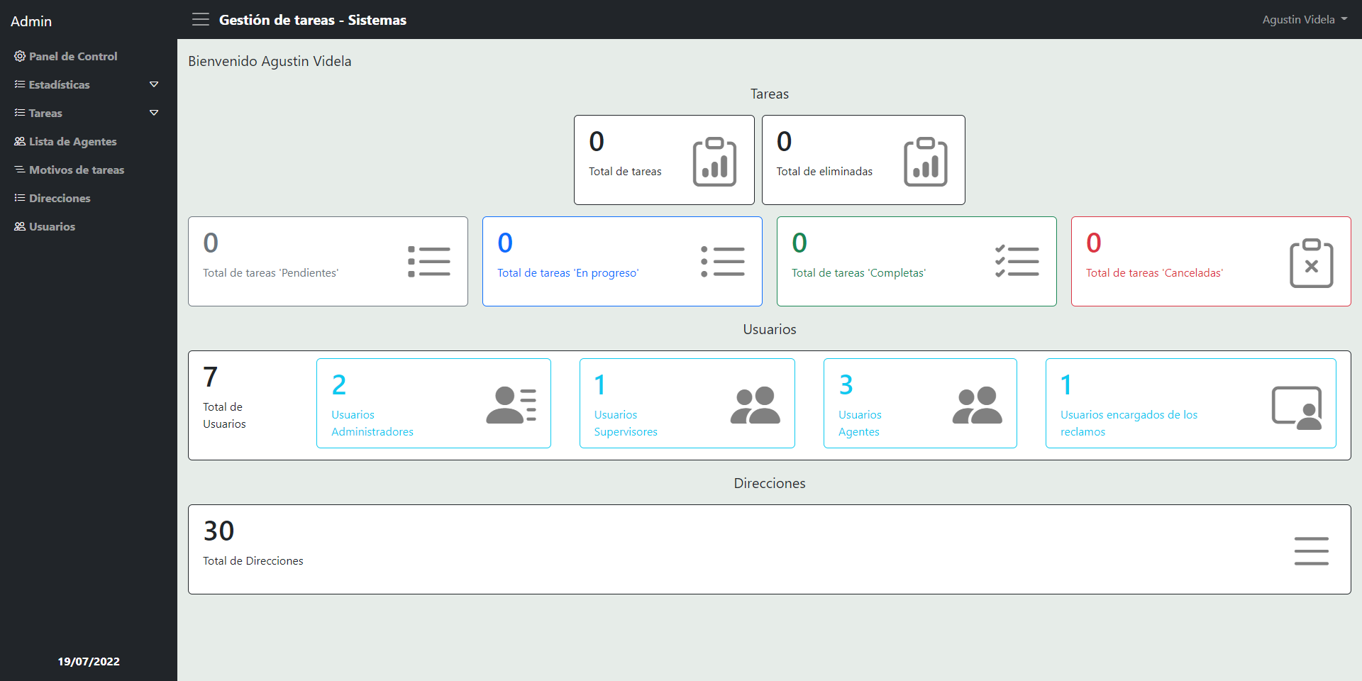

## Agregar un requerimiento o reclamo

Para crear una, ir al menú de opciones en el lateral izquierdo y apretar Tareas, luego clickear Lista de tareas. A continuación se mostrarán todas las tareas que se llevan a cabo. Clic en el botón Nueva Tarea

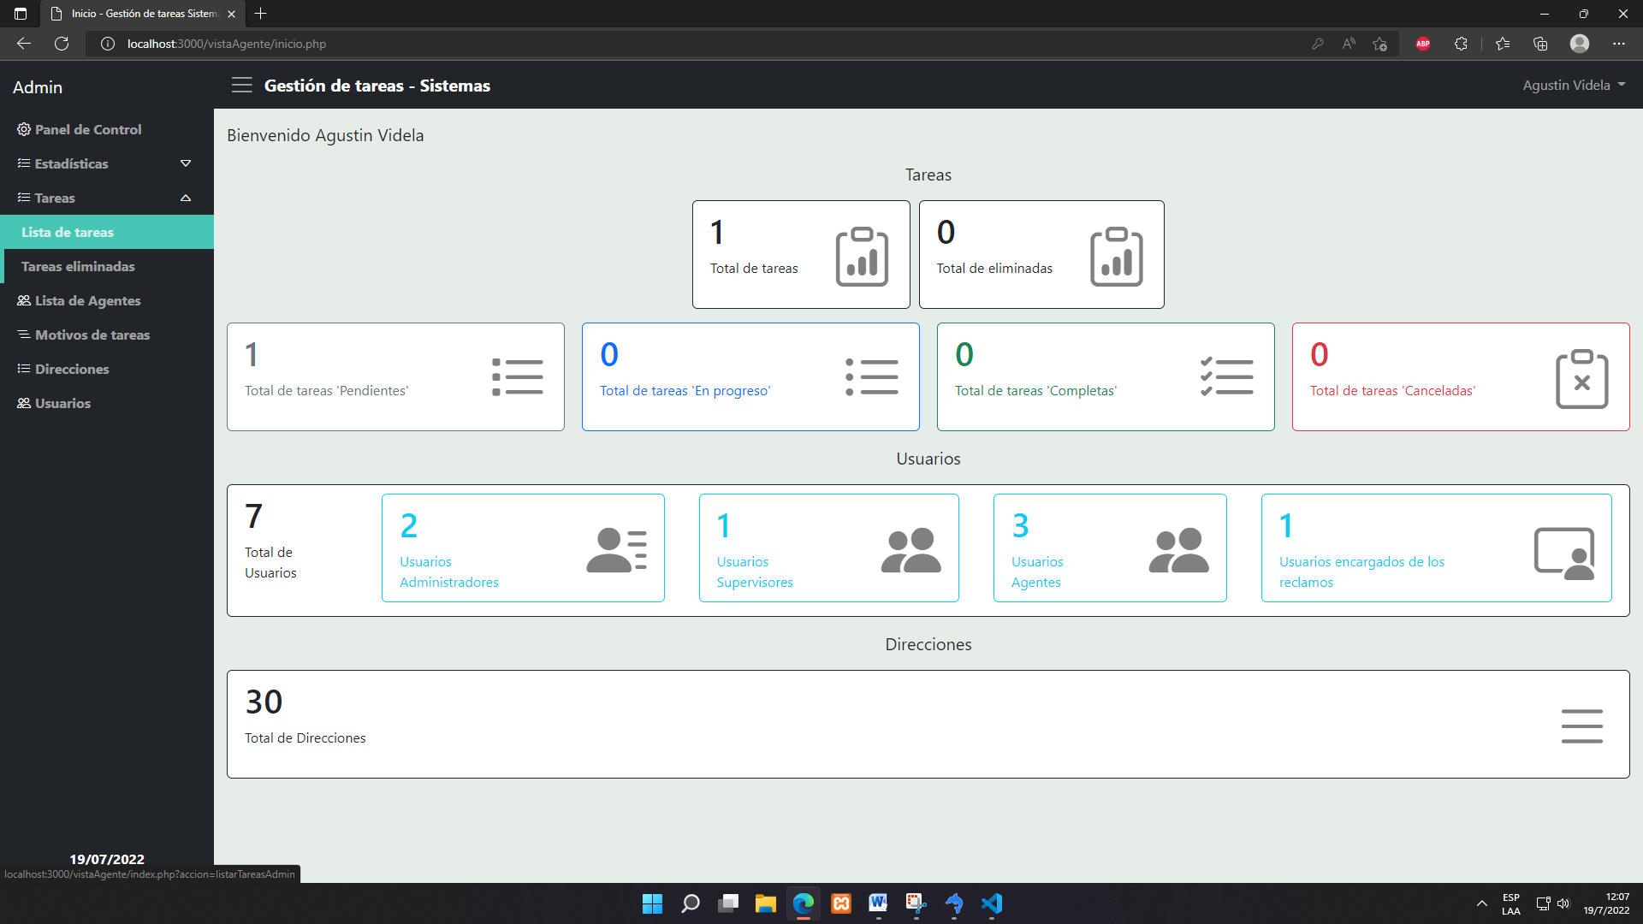

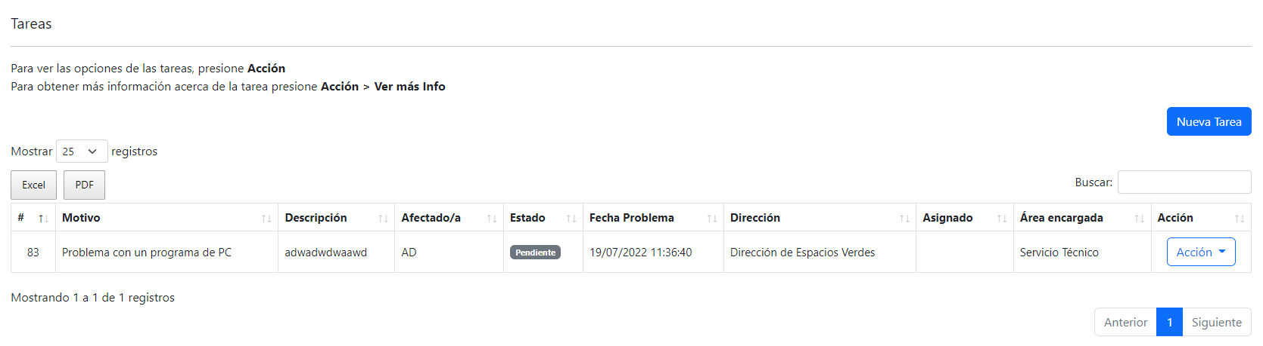

Se muestra una vista para rellenar los campos con los datos correspondientes, para seleccionar su determinada Área en donde se llevará a cabo y el motivo de la misma. Luego de completar, apretar el botón Guardar y la tarea se habrá añadido con éxito.

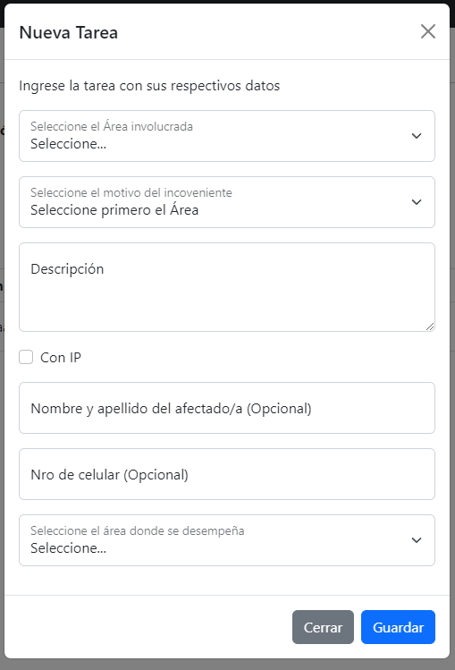

# Modificar datos personales

Para acceder a esta sección:

* Clic en el nombre y apellido del usuario actual en la parte superior a la derecha.
* Apretar la opción Gestionar usuario actual.
* Modificar los campos que desea, o incluso cambiar la contraseña.

Nota: El DNI no se podrá modificar

